崖州区审计局开展“爱Lu”斑马线
文明志愿服务活动

为了落实中共三亚市崖州区委宣传部《关于“爱Lu”斑马线文明交通志愿服务活动的通知》要求，深化海南文明岛创建，推进文明城市道路交通文明畅通行动计划，有效提升市民市民守法意识，安全意识，文明意识。2024年11月28日区审计局安排4名工作人员在崖州政府路口开展志愿服务活动。
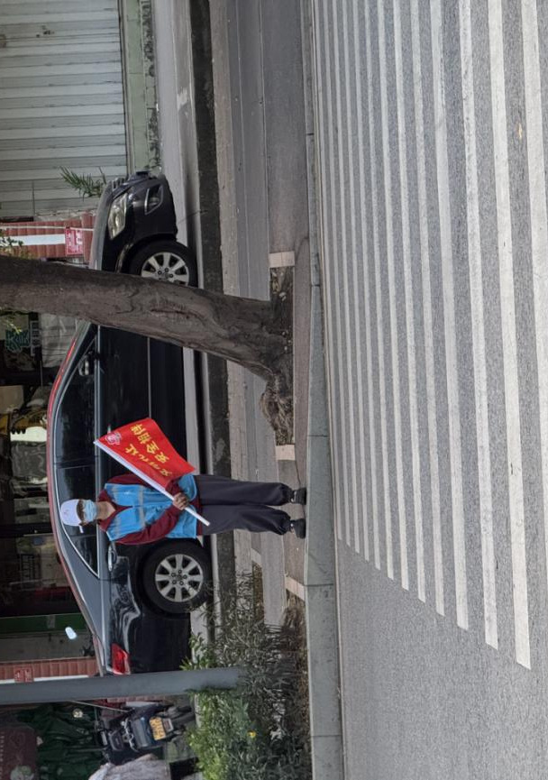
活动中志愿者们配合交警维护交通秩序，对行人、非机动车不规范停车、随车行穿道路、驾驶人不系安全带、电动车、驾乘摩托车不带安全头盔等不文明行为进行劝阻。
通过此次的活动，提高了群众文明交通安全意识，营造“有序、安全、畅通、和谐”的道路交通环境。

